PERSBERICHT.

Boon Edam introduceert revolutionaire draai-schuifdeur

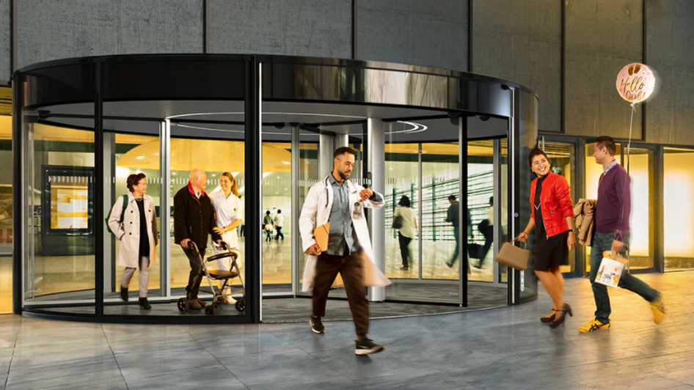

﻿Edam, Nederland – 12 april 2022 – Koninklijke Boon Edam International introduceert een baanbrekende draaideur-schuifdeur. Deze nieuwe en gepatenteerde automatische draaideur met de naam Orbit TriSens is gebaseerd op de nieuwste technologie binnen Boon Edam's karakteristieke 'premium minimalistische' ontwerp en is niet te vergelijken met enig andere bestaande draaideur.

De draaideur herontwikkeld voor de toekomst
De introductie van de Orbit TriSens is voortgekomen uit de vraag naar een nieuwe, duurzamere en technologisch geavanceerde entreeoplossing in de vorm van een draaideur. Boon Edam sprak met veel klanten over hun wensen en behoeften, hield interviews en voerde observaties uit met gebruikersgroepen met een beperking, standaard gebruikersgroepen en verschillende brandweer- en veiligheidsregio's.

Met energiebesparing en gebruikerservaring als belangrijkste eigenschappen is de Orbit TriSens bij uitstek geschikt voor locaties met grote bezoekersstromen of waar regelmatig grote objecten door de entree moeten, zoals retail, zorginstellingen en luchthavens. Deze draaideur is ontworpen met de flexibiliteit om zich aan de omgeving aan te passen. Dankzij meerdere deurvleugelconfiguraties en bedrijfsmodi hebben gebruikers een gastvrije en zorgeloze ervaring wanneer zij het gebouw betreden.

Gebruikersveiligheid dankzij geavanceerde technologie
De veiligheid van de gebruiker is een prioriteit geweest bij de ontwikkeling van de deur. Dankzij de unieke constructie kunnen de drie deurvleugels niet alleen draaien, maar ook naar twee kanten in- en uitschuiven. Dit, in combinatie met hightech sensoren, zorgt ervoor dat er geen contact wordt gemaakt tussen een deurvleugel en de gebruiker. De contactloze aanpak biedt meer veiligheid en gemak voor de onervaren gebruiker en maakt de deur voor iedereen toegankelijk.

Daarnaast beschikt de Orbit TriSens over een geavanceerde vluchtwegfunctie die wordt geactiveerd door het gebouwbeheersysteem, het indrukken van de nooduitgangsknop, camerabewaking, een systeemstoring of stroomuitval. Als extra veiligheidsmaatregel kunnen er in de deur zelf nog additionele knoppen worden toegevoegd. Deze geautomatiseerde vluchtweg maakt een eenvoudige en snelle evacuatie mogelijk in een noodsituatie.

Esthetiek, beveiliging en energiebesparing
Een van de meest onderscheidende kenmerken van de Orbit TriSens is het entreeportaal. Dit element creëert een opvallende entree en wijst bezoekers op uitnodigende en intuïtieve wijze de weg naar de in- of uitgang van een gebouw. Slimme verlichting, kleuren, geluid en deurvleugelconfiguraties, die elk een eigen rol vervullen, navigeren iedere gebruiker naar en door de entree.

Een slanke en volledig geïntegreerde roldeur is klasse 3 inbraakwerend (volgens de EN 1627 norm) en zorgt voor automatische en geplande nachtafsluiting. Deze gebogen roldeur is verborgen aan de binnenkant van de gebogen zijwand en kan worden vergrendeld met een verborgen elektromechanisch bistabiel slot, dat eenvoudig kan worden gekoppeld aan een gebouwbeheersysteem. De interne roldeur biedt ontwerpvrijheid ten aanzien van de positie van de deur in de gevel: volledig binnen, halverwege of volledig buiten.

Werking
De Orbit TriSens kan eenvoudig worden bediend via een geïntegreerd touchscreen. Er zijn diverse opties beschikbaar, waaronder de mogelijkheid om de deurmodi te wijzigen en verschillende modi in te plannen op basis van piek- of sluitingstijden. Daarnaast geeft het bedieningspaneel belangrijke informatie weer over toekomstige service- en onderhoudswerkzaamheden en softwaregegevens.

Beschikbaarheid
De Orbit TriSens is voor EMEA-klanten vanaf april 2022 direct verkrijgbaar in 2 verschillende diameters.

Meer informatie, brochures en video's vindt u hier.

- EINDE PERSBERICHT -

Over Koninklijke Boon Edam
Wij zijn een trots, derde generatie Nederlands familiebedrijf dat er alles aan doet om mensen zich welkom en veilig te laten voelen met behulp van onze technisch hoogstaande toegangsoplossingen.

Met het hoofdkantoor in Nederland en een wereldwijde aanwezigheid is Koninklijke Boon Edam een toonaangevende producent van premium draaideuren, high security beveiligingsdeuren en -sluizen, draaikruizen en beveiligingspoortjes. Met bijna 150 jaar ervaring hebben we een ongeëvenaarde expertise in het veilig beheersen van passantenstromen in kantoren, zorginstellingen, luchthavens, hotels en andere denkbare publieke en private ruimtes.

Onze aandacht richt zich volledig op het bieden van echte toegevoegde waarde bij een toegangsoplossing en bij een langetermijnrelatie in de vorm van aftersales, service en onderhoud. We worden graag partner, werken samen en vormen een verlengstuk van een team, zodat projecten, mensen en waardevolle zaken bij ons in veilige handen zijn.

Kijk voor de laatste ontwikkelingen op www.boonedam.nl

Neem voor meer informatie contact op met:
Henk Goede
Marketing Manager Nederland
T +31 (0)299 38 08 08
E henk.goede@boonedam.com

